С 28.10.20 ношение маски становится обязательным!
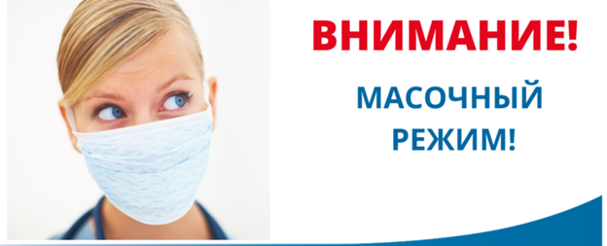
В целях снижения рисков распространения COVID-19 в Российской Федерации в период сезонного подъема заболеваемости острыми респираторными вирусными инфекциями и гриппом и во исполнение поручения оперативного штаба по предупреждению завоза и распространения новой коронавирусной инфекции на территории Российской Федерации Главным государственным санитарным врачом Российской Федерации утверждено постановление от 16.10.2020 № 31 «О дополнительных мерах по снижению рисков распространения COVID-19 в период сезонного подъема заболеваемости острыми респираторными вирусными инфекциями и гриппом»
Постановлением предусмотрена обязанность лиц, находящихся на территории Российской Федерации, обеспечить ношение гигиенических масок для защиты органов дыхания:
- в местах массового пребывания людей,
- в общественном транспорте,
- такси,
- на парковках,
- в лифтах.
Под местом массового пребывания людей понимается территория общего пользования поселения или городского округа, либо специально отведенная территория за их пределами, либо место общего пользования в здании, строении, сооружении, на ином объекте, на которых при определенных условиях может одновременно находиться более 50 человек.
Кроме того, постановлением рекомендовано высшим должностным лицам субъектов Российской Федерации (руководителям высшего исполнительного органа государственной власти субъектов Российской Федерации) принять дополнительные меры, направленные на стабилизацию обстановки, связанной с распространением случаев заболевания снижение рисков распространения COVID-19.

